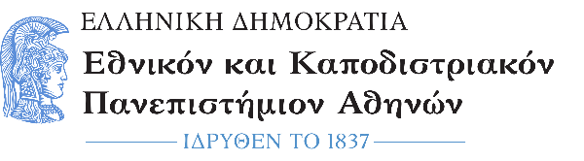
ΣΧΟΛΗ ΘΕΤΙΚΩΝ ΕΠΙΣΤΗΜΩΝ  ΤΜΗΜΑ ΒΙΟΛΟΓΙΑΣ | Πανεπιστημιούπολη, …/…/…..
Προς τη Γραμματεία
του Τμήματος Βιολογίας

ΑΝΟΙΚΤΟ ΣΕΜΙΝΑΡΙΟ ΔΙΔΑΚΤΟΡΙΚΗΣ ΔΙΑΤΡΙΒΗΣ
του/της Υποψήφιου/ας Διδάκτορα ……………………………………………..

Σε συνεργασία με τον/την πιο πάνω υποψήφιο/α διδάκτορα και σύμφωνα με τον Κανονισμό Διδακτορικών Σπουδών του Τμήματος Βιολογίας (ΦΕΚ 1040 Β΄/22-3-2018), σας γνωστοποιούμε ότι ο/η ……………………………………………………………… παρουσίασε το σύνολο των αποτελεσμάτων της Διδακτορικής Διατριβής του/της με τίτλο:
«……………………………………………………………………………………………………..………..………………….….…
………………………………………………………………………………………………………………………..…………………
…………………………………………………………………………………………………………………………………………»
σε Ανοικτό Σεμινάριο που έγινε στις ..….../……./..……., στην Αίθουσα …………………….……….………… του Τμήματος Βιολογίας. Η Τριμελής Συμβουλευτική Επιτροπή κρίνει ότι τα αποτελέσματα:

□ είναι ικανοποιητικά και προτείνει τη συγγραφή του τελικού κειμένου της ΔΔ

□ δεν είναι ικανοποιητικά και προτείνει τις παρακάτω διορθωτικές πράξεις: ………………………………………………………………………………………………………………………………………………………………………………………………………………………………………………………………………………………………………………………………………………………………………………………………………..……………………

Η Τριμελής Συμβουλευτική Επιτροπή

- ………(ονοματεπώνυμο)…………......., …...(βαθμίδα)…….., …….(υπογραφή)…….. (Επιβλέπων/ουσα)

- ………….…..………………………………..., ….…...…..…….…….., …….………..………………

- ………….………..………………………...…., ….……..…..……….., ……….……………….…….

